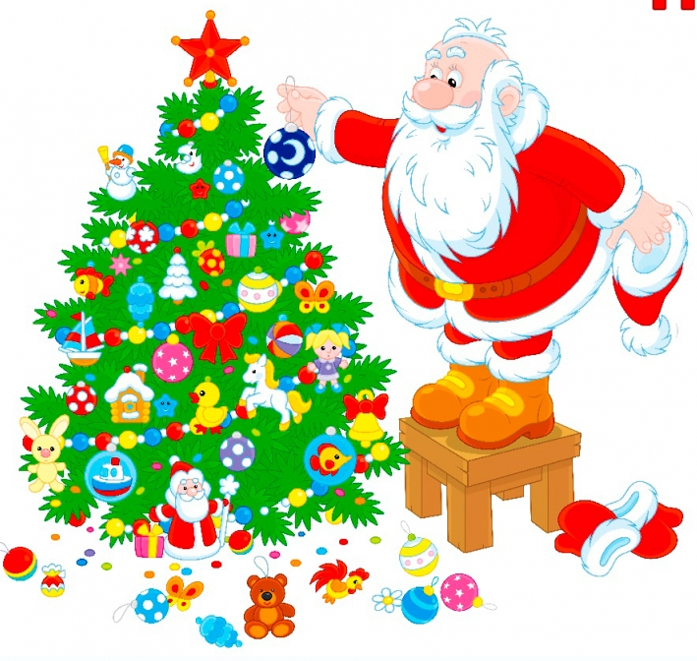
СКОРО, СКОРО НОВЫЙ ГОД! (КОРПУС Б)
Время чудес приближается к городу.
Снежный декабрь застыл в ожидании…
Сказочный дед улыбается в бороду
И поручает задание колледжу:
С 1 по 10 декабря 2021 года начать подготовку к встрече
Нового 2022 года. А значит:
Вестибюль украшает отделение: «Технология и сервис обслуживания инженерных сооружений», группы ТС-215 и ТС-315;
1 этаж (от актового зала до каб. №16) украшает отделение «Технология и организация общественного питания», группы ПКД-113, ПКД-114, ООП-212;
2 этаж украшает отделение: «Технология и сервис обслуживания инженерных сооружений», группы ЖКХ-110, ТС-115, ТОП-314;
3 этаж украшает отделение «Технология и организация общественного питания», группы ТОП-212 и ООП-312;
4 этаж украшает преподаватель Пачесная Л.Н.;
Мастерские украшает отделение: «Технология и сервис обслуживания инженерных сооружений», группы С-217 и С-117
Администрация

